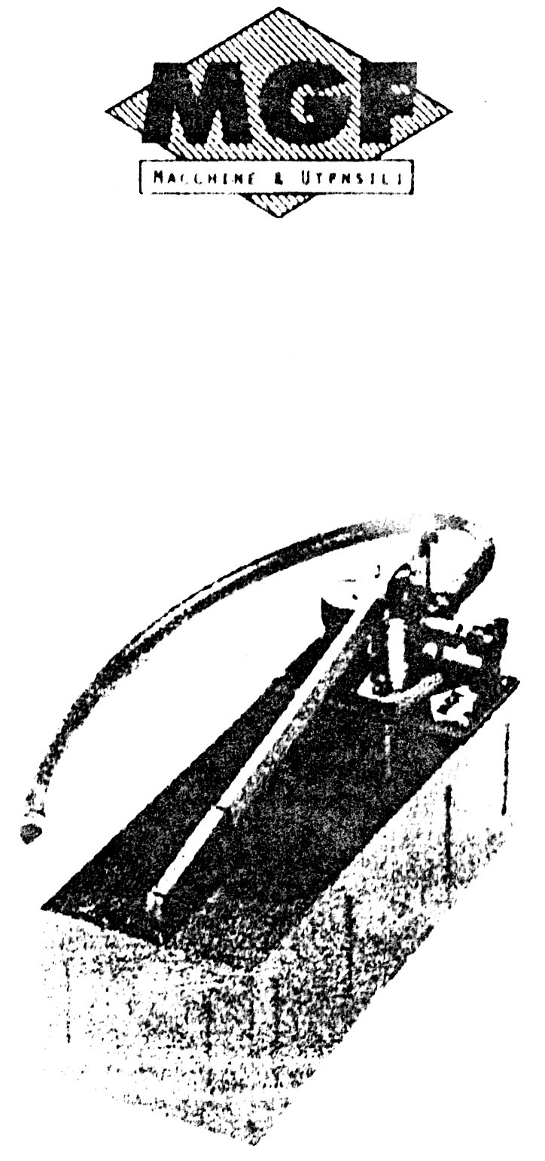

Компакт

ГОРИЗОНТАЛЬНЫЙ НАСОС
ДЛЯ ГИДРАВЛИЧЕСКИХ ИСПЫТАНИЙ (ОПРЕССОВКИ)

ИНСТРУКЦИЯ ПО ЭКСПЛУАТАЦИИ

Поздравление
Насос, который вы приобрели, изготовлен из высококачественных материалов по современным технологиям, что определяет его широкую известность и высокую оценку во всех странах мира.
В настоящей инструкции содержится важная информация по основным правилам техники безопасности при работе насоса и уходу за ним.
Просим внимательно прочесть эту инструкцию и соблюдать приведенные в ней правила безопасной работы насоса.

НАЗНАЧЕНИЕ

Горизонтальный насос Компакт 60-120 предназначен для гидравлических испытаний систем водоснабжения и небольших водоводов.
Фирма-изготовитель не несет ответственности за повреждения насоса или его ненормальную работу, если он используется с нарушением правил эксплуатации, не по назначению или подвергается
непредусмотренным механическим воздействиям.

ТЕХНИЧЕСКИЕ ХАРАКТЕРИСТИКИ

Вместимость бака | 12 л
Максимальное давление | 12 МПа (120 бар)
Подача | 0,025 л за один ход,  или 1 л за 40 ходов
Размеры | 500х190х140 мм
Масса | 7 кг
Размер штуцера под шланг | ½”

УКАЗАНИЯ ПО ЭКСПЛУАТАЦИИ

- Установите насос на надежной горизонтальной поверхности. Залейте в бак не менее 9 л чистой воды.

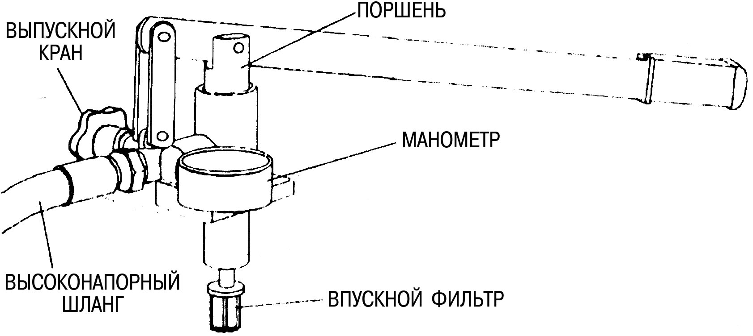

- Если возможно, заполните испытуемую систему при помощи электронасоса.
- Присоедините шланг насоса к испытуемой системе. Убедитесь, что выпускной кран закрыт.
- Создайте в испытуемой системе заданное давление. Чтобы поддерживать
это давление в течение продолжительного времени, не отсоединяя насоса, вам необходимо ознакомиться с пособием (HELP, арт. 44.00), не поставляемым вместе с насосом.
- После окончания испытания откройте выпускной кран и отсоедините высоконапорный шланг от испытуемой системы.

ПРЕДУПРЕЖДЕНИЯ

- Используйте насос только по прямому назначению. Соблюдайте правила техники безопасности.
- Допускайте к работе с насосом только квалифицированный персонал. Не пускайте детей в зону работа насоса и его компонентов.
- Держите рабочую зону насоса в чистоте. Посторонние предметы и мусор могут представлять опасность при его работе.
- Избегайте внешних воздействий опасных агентов (например, легковоспламеняющихся жидкостей и газов).
- Обеспечьте достаточное освещение рабочей зоны.
- Не носите слишком просторную одежду, заправляйте длинные волосы под головной убор, перед работой снимайте ювелирные украшения и т.п.
- Используйте защитные очки.
- Регулярно проверяйте исправность насоса. Заменяйте изношенные части немедленно после обнаружения.
- Не допускайте посторонних лиц в зону вокруг насоса во время гидравлических испытаний.
- Уровень звукового давления во время работы насоса не должен превышать 83 Дб.
Фирма-изготовитель не несет ответственности за повреждения насоса, вызванные его использованием не по назначению, несоблюдением инструкции и соответствующих предупреждений.

ТЕХНИЧЕСКОЕ ОБСЛУУЖИВАНИЕ

Регулярно смазывайте поршень (8) консистентной смазкой, очищайте впускной фильтр (14) и клапаны. Регулярно проверяйте, нет ли повреждений самого насоса и его шланга.
В случае нарушений нормальной работы насоса (не достигается заданное давление нагнетания , насос работает с перебоями и не обеспечивает постоянство давления):
- Проверьте, не засорился ли впускной фильтр.
- Проверьте выпускной кран: выверните пробку (18), выньте пружину (19) и шарик (20). Очистите шарик. Вставьте шарик и пружину обратно. Заверните кран.
Используйте только заводские запасные части. Все работы по ремонту и техническому обслуживанию должен выполнять только специально обученный персонал или лица, знакомые с устройством и работой насоса.
Если вы решили больше не использовать насос, не допускайте к нему посторонних лиц.

ЗАПАСНЫЕ ЧАСТИ

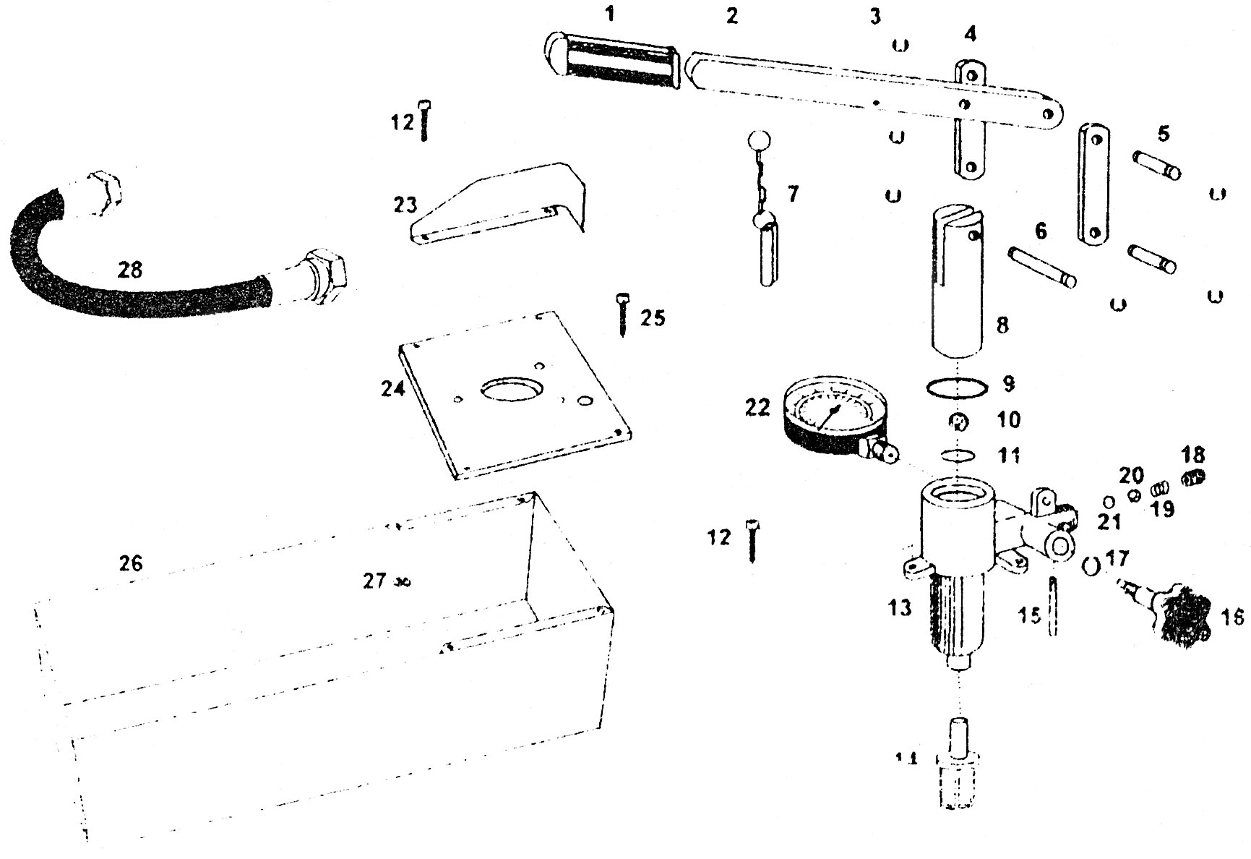

- Ручка рычага
- Рычаг
- Стопор (6 шт.)
- Стойка рычага (2 шт.)
- Ось (2 шт.)
- Длинная ось
- Устройство блокировки рычага (по отдельному заказу)
- Поршень
- Уплотнение
- Шарик
- Уплотнение
- Винт (5 шт.)
- Корпус насоса
- Впускной фильтр
- Выпускная (нагнетательная) труба
- Выпускной кран
- Уплотнение
- Пробка
- Пружина
- Шарик
- Уплотнение
- Манометр
- Ограждение манометра (по отдельному заказу)
- Плита бака
- Винт (2 шт.)
- Бак
- Гайка (4 шт.)
- Шланг

M.G.F. snc Via Chico Mendes, 8 0 43054 Mezzano Inferiore (PR) – Италия
Тел.: 0039-521-818301 Факс: 0039-521-818202

